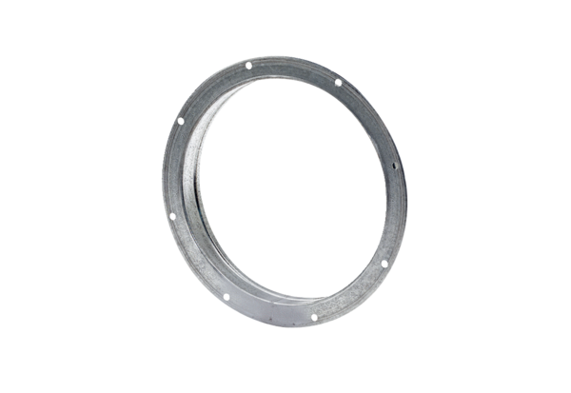Hrdlo GS 45Obsah dodávky: 1 kusSortiment: C
Typové číslo: 0055.0173Výrobce: MAICO

